BỘ XÂY DỰNG | CỘNG HOÀ XÃ HỘI CHỦ NGHĨA VIỆT NAM  Độc lập - Tư do - Hạnh phúc
Số: 08/2007/QĐ-BXD | Hà Nội, Ngày 29 tháng 01 năm 2007

QUYẾT ĐỊNH
VỀ VIỆC BAN HÀNH TCXDVN 382: 2007 "VẬT LIỆU CHỊU LỬA - PHƯƠNG PHÁP XÁC ĐỊNH ĐỘ CHỊU MÀI MÒN Ở NHIỆT ĐỘ THƯỜNG"
BỘ TRƯỞNG BỘ XÂY DỰNG
Căn cứ Nghị định số 36/2003/NĐ-CP ngày 4/4/2003 của Chính phủ quy định chức năng, nhiệm vụ, quyền hạn và cơ cấu tổ chức Bộ Xây dựng;
Xét đề nghị của Vụ trưởng Vụ Khoa học Công nghệ,
QUYẾT ĐỊNH:
Điều 1. Ban hành kèm theo quyết định này 01 Tiêu chuẩn xây dựng Việt Nam:
TCXDVN 382: 2007 "Vật liệu chịu lửa - Phương pháp xác định độ chịu mài mòn ở nhiệt độ thường".
Điều 2. Quyết định này có hiệu lực sau 15 ngày, kể từ ngày đăng công báo.
Điều 3. Các Ông Chánh Văn phòng Bộ, Vụ trưởng Vụ Khoa học Công nghệ và Thủ trưởng các đơn vị có liên quan chịu trách nhiệm thi hành Quyết định này.
Nơi nhận:  - Như điều 3  - Website Chính Phủ  - Công báo  - Bộ Tư pháp  - Vụ Pháp chế  - Lưu VP, Vụ KHCN | KT. BỘ TRƯỞNG  THỨ TRƯỞNG  Nguyễn Văn Liên

LỜI NÓI ĐẦU
TCXDVN 382: 2007 "Vật liệu chịu lửa - Phương pháp xác định độ chịu mài mòn ở nhiệt độ thường" do Viện Vật liệu xây dựng - Bộ Xây dựng biên soạn, Vụ Khoa học và Công nghệ - Bộ Xây dựng đề nghị và Bộ Xây dựng ban hành theo Quyết định số..08.ngày 29 tháng 01 năm 2007..
TCXDVN 382: 2007
VẬT LIỆU CHỊU LỬA - PHƯƠNG PHÁP XÁC ĐỊNH ĐỘ CHỊU MÀI MÒNỞ NHIỆT ĐỘ THƯỜNG
Refractories - Test method for Abrasion resistance at room temperature
1. Phạm vi áp dụng:
Tiêu chuẩn này được sử dụng để xác định độ chịu mài mòn của Vật liệu chịu lửa ở nhiệt độ thường.
2. Tài liệu viện dẫn:
TCVN 7190-1: 2002 Vật liệu chịu lửa - Phương pháp lấy mẫu. Phần 1: Lấy mẫu nguyên liệu và sản phẩm không định hình.
TCVN 7190-2: 2002 Vật liệu chịu lửa - Phương pháp lấy mẫu. Phần 2: Lấy mẫu và kiểm tra nghiệm thu sản phẩm định hình.
3. Nguyên tắc:
Xác định thể tích của vật liệu chịu lửa bị mài tách khỏi bề mặt mẫu thử dưới tác dụng của dòng khí nén chứa hạt mài và có áp lực xác định.
4. Thiết bị, dụng cụ và hạt mài:
4.1. Thiết bị tạo mẫu thử: khuôn tạo mẫu, máy cắt mẫu.
4.2. Thước cặp có độ chính xác 0,1 mm.
4.3. Tủ sấy có bộ phận điều chỉnh nhiệt độ, có thể duy trì nhiệt độ 110 ⁰C ± 5⁰C.
4.4. Cân kỹ thuật: Cân có trọng tải đến 3 kg, độ chính xác đến 0,1 g.
4.5. Thiết bị thử độ chịu mài mòn gồm các phần:
4.5.1. Phễu chứa hạt mài: Phễu phải chứa được 1000g hạt mài, miệng phễu phải có kích thước phù hợp để đạt tốc độ chảy của hạt mài 1000g trong thời gian 450 giây ± 15 giây và trong khi chảy hạt mài không bịt đầy miệng phễu. Vật liệu sử dụng làm ống cấp hạt mài có thể là kim loại, thuỷ tinh hay chất dẻo.
4.5.2. Súng phun hạt mài: Có đường dẫn khí áp lực và đường dẫn hạt mài qua ống văngturi để điều chỉnh tốc độ hạt mài. ống Văngturi có đường kính trong không vượt quá 10 mm và được kiểm tra định kỳ. Đầu vào ống dẫn khí phải có đường kính trong đầu vào khoảng từ 2,84 mm đến 2,92 mm và đầu ra có đường kính trong khoảng từ 2,36 mm đến 2,44 mm.
4.5.3. Vòi phun: Đường kính ngoài 7 mm , chiều dày thành vòi phun 1,1 mm, chiều dài 115 mm. Phần nối vòi phun và súng là ống hình côn có chiều dài 70 mm, đường kính trong phần đầu của ống 7,15 mm, phần cuối ống có đường kính trong 9,53 mm, được nối với súng bằng đai ốc có đường kính trong là 9,53 mm. Vòi phun chịu mài mòn và phải đảm bảo kích thước, được kiểm tra và thay sau mỗi lần thí nghiệm.
4.5.4. Buồng thử:
Buồng hình hộp chữ nhật, cửa buồng có thể đóng kín. Bộ gá mẫu có thể gắn mẫu hay tháo mẫu ra thuận lợi. Phần đỉnh buồng thử có lỗ đường kính 13 mm để lắp súng theo chiều thẳng đứng. Khoảng cách từ đầu của vòi phun đến mặt trên mẫu thử là 203 mm. Buồng thử có gắn bộ điều áp, có thể điều chỉnh áp suất.
4.5.5. Túi thu bụi: Túi bằng vải có dung tích thích hợp, nối với buồng thử. Cửa vào túi thu bụi được nối với buồng thử bằng van điều chỉnh được lượng gió bụi vào túi thu bụi.
4.5.6. Nguồn khí nén: Có áp lực không khí công tác đến 450 kPa ( 65 Psi ). đường dẫn khí nén vào súng có gắn áp kế đo áp suất, khoảng xác định đồng hồ 6,9 kPa (1 Psi).
4.5.7. Áp kế cột nước: Dùng để đo áp suất buồng thử.
Thiết bị thử độ mài mòn ở nhiệt độ thường mô tả ở Hình 1a và Hình 1b. Sơ đồ khối nguyên lý hoạt động mô tả ở Hình 2.
4.5.8. Hạt mài là hạt các bua silíc:
+ Hàm lượng SiC > 97,5%
+ Kích thước hạt mài cỡ # 36 theo yêu cầu Bảng 1.
Bảng I - Kích thước hạt mài cỡ # 36
Kích thước hạt, mm | < 0,20 | ≥ 0,20 ÷ 0,30 | > 0,30 ÷ 0,60 | > 0,60 ÷ 0,85 | > 0,85
Phần trăm  khối lượng, % | 0 | ≤ 2 | 80 ± 3 | 20 ± 2 | 0
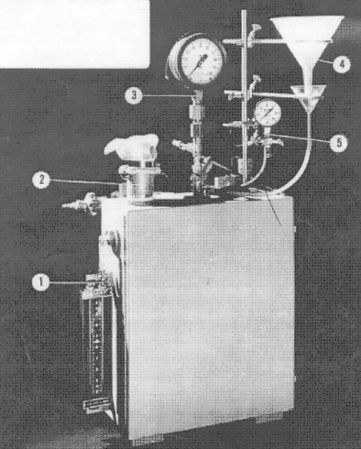
Trong đó:
1. Áp kế cột nước
2. Túi thu bụi
3. Đồng hồ đo áp lực
4. Phễu chứa hạt mài
5. Đồng hồ đo chân không
Hình 1a- Thiết bị thử độ chịu mài mòn ở nhiệt độ thường
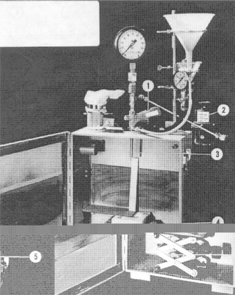
Trong đó:
1. Súng phun
2. Phần điều áp
3. Vòi phun
4. Mẫu thử
5. Bộ gá mẫu thử
Hình 1b - Thiết bị thử độ chịu mài mòn ở nhiệt độ thường
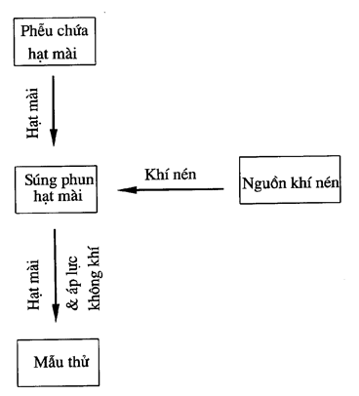
Hình 2 - Sơ đồ khối nguyên lý hoạt động
5. Chuẩn bị mẫu thử:
Lấy mẫu theo tiêu chuẩn TCVN 7190-1: 2002 hoặc TCVN 7190-2: 2002. Mỗi tổ mẫu chuẩn bị 3 mẫu thử để xác định độ mài mòn. Mẫu thử là khối hình hộp được cắt từ viên gạch hoặc sản phẩm vật liệu chịu lửa, kích thước 114mm x 114mm x 65 mm hoặc 114mm x 114mm x 75 mm Các vật liệu có khả năng chịu mài mòn tốt thì sử dụng mẫu thử có kích thước 114 mm x 114 mm x 25 mm. Các bề mặt mẫu phải phẳng, hai mặt đối diện phải song song với nhau.
Bê tông chịu lửa, vật liệu chịu lửa dẻo được tạo mẫu, sấy và nung theo quy trình tiêu chuẩn.
6. Tiến hành thử:
+ Sấy khô mẫu thử ở 110 ⁰C ± 5 ⁰C đến khối lượng không đổi trước khi kiểm tra.
+ Cân mẫu thử (m₁), độ chính xác 0,1 g.
+ Cân 1000 gam hạt mài, độ chính xác 0,1 g.
+ Xác định thể tích mẫu thử ( V): Đo chiều dài, chiều rộng và chiều cao mẫu thử, độ sai số 0,5 mm. Xác định thể tích của mẫu bằng công thức tính thể tích hình hộp qua các kích thước chiều dài, rộng và chiều cao của mẫu thử.
+ Lắp mẫu thử vào vị trí mài, bề mặt mẫu có kích thước 114 mm x 114 mm vuông góc với miệng vòi phun. Kiểm tra khoảng cách từ bề mặt bị mài của mẫu đến miệng vòi phun là 203 mm. Bề mặt mẫu thử mài mòn là bề mặt phản ánh chính xác nhất tình trạng vật liệu khi làm việc.
+ Đóng chặt cửa buồng thử.
+ Bật nguồn khí nén và điều chỉnh áp lực vào súng 448 kPa. Kiểm tra áp suất không khí vào súng trước và sau mỗi lần thí nghiệm.
+ Đo áp suất trong buồng thử bằng áp kế nước, điều chỉnh áp suất trong buồng thử khoảng 311 Pa ( 31 mmH₂O).
+ Nối đầu vòi đồng hồ kiểm tra độ chân không đường dẫn hạt mài và điều chỉnh độ chân không để đạt áp suất – 10 KPa. Nếu độ chân không không đạt được giá trị tối thiểu – 5 KPa, phải kiểm tra vòi phun và văngturi. Sau khi đạt áp suất yêu cầu, nối lại đầu ống cấp hạt mài và đổ hạt mài vào phễu.
+ Mở đường dẫn không khí để dòng không khí thổi vào mẫu thử. Đổ hạt mài đã cân sẵn vào phễu, đồng thời xác định thời gian bắt đầu mài mòn mẫu thử. Thời gian chảy của hạt mài 450s ± 15 s.
+ Lấy mẫu thử ra khỏi buồng thử, làm sạch bụi bẩn và cân lại mẫu thử (m₂), độ chính xác đến 0,1g.
+ Sau các lần bắn hạt mài được sàng lại và lấy các hạt có kích thước từ 0,3 mm đến 0,85 mm. Hạt mài sử dụng không quá 5 lần.
7. Tính toán số liệu:
Tính khối lượng thể tích mẫu thử:
m₁
γ = ( g/ cm³ )
V
Tính thể tích phần mẫu thử bị tách khỏi mẫu thử trong quá trình mài mòn
m₁ - m₂
V₁ = ( cm³ )
γ
V - Thể tích của mẫu trước khi mài (cm³)
V₁ - Thể tích phần bị mài tách khỏi mẫu thử (cm³)
γ - Khối lượng thể tích của mẫu thử (gam/cm³)
m₁ - Khối lượng mẫu thử trước khi mài (gam)
m₂ - Khối lượng mẫu thử sau khi mài (gam)
Độ mài mòn của mẫu là giá trị trung bình cộng của 3 lần mài mẫu thử.
8. Báo cáo kết quả:
Nội dung của báo cáo thử nghiệm bao gồm:
- Tên phòng thí nghiệm.
- Tên khách hàng.
- Tên sản phẩm.
- Kết quả thử nghiệm, trình bày theo bảng 1.
- Nhận xét và kết luận.
- Ngày, tháng tiến hành thử.
- Người thí nghiệm.
Bảng 2 - Kết quả xác định độ chịu mài mòn của mẫu thử ở nhiệt độ thường
TT | Kích thước mẫu thử,  mm | Khối lượng thể tích mẫu thử,  g/cm³ | Khối lượng mẫu thử bị mài,  gam | Độ mài mòn của các mẫu thử,  cm³ | Độ mài mòn trung bình của mẫu thử,  cm³ | Ghi chú
1 | 2 | 3 | 4 | 5 | 6 | 7

